**快递代拿APP**

可行性研究报告

G-09

孔宇洋

李文轩

马之骋

2017-10-21

目录

1 1

引言 1

1.1编写目的 1

1.2背景 1

1.3定义 1

1.4参考资料 1

2可行性研究的前提 1

2.1要求 1

2.2目标 2

2.3条件、假定、和限制 2

2.4可行性研究方法 3

2.5评价尺度 3

3对现有系统的分析 3

3.1处理流程和数据流程 3

3.2工作负荷 4

3.3费用开支 4

3.4人员 4

3.5设备 4

3.6局限性 4

4所建议的系统 4

4.1对所建议系统的说明 4

4.2处理流程和数据流程 5

4.3改进之处 5

4.4影响 5

4.4.1 对设备的影响 5

4.4.2对软件的影响 5

4.4.3对用户单位机构的影 5

4.4.4对系统运行过程的影响 6

4.4.5对开发的影响 6

4.4.6对地点和设施的影响 6

4.4.7对经费开支影响 6

4.5计算条件方面的可能性 6

5可选择的其他系统方案 6

5.1可选择的系统方案1 6

6投资击效益分析 7

6.1支出 7

6.1.1基本建设投资 7

6.1.2其他一次性支出 7

6.1.3非一次性支出 7

6.2收益 7

6.2.1一次性收益 7

6.2.2非一次性收益 7

6.2.3不可定量的收益 7

6.3收益/投资比 8

6.4投资回收周期 8

6.5敏感性分析 8

7社会因素方面的可能性 8

7.1法律方面的可行性 8

7.2使用方面的可行性 8

8结论 8

# 1引言

## 1.1编写目的

该软件项目的可行性研究报告是对项目课题的全面通盘考虑，是项目分析员进一步工作的前提，是软件开发人员正确成功的开发软件的前提与基础，写软件项目可行性研究报告可以使软件开发团体尽可能早的估计研制课题的可行性，可以在定义阶段较早的认识到系统方案的缺陷，就可以少花费几个月甚至几年的时间和精力，也可以节省成千上万的资金，并且避免了许多专业方面的困难，所以该软件项目可行性研究报告在整个开发过程中是非常重要的。

## 1.2背景

待开发软件系统的名称：快递代拿APP。

项目开发者：孔宇洋 马之骋 李文轩

用户：高校有快递代拿需求的学生，以及可以提供代拿服务的人员。

同其他系统或其他机构的基本的相互来往关系：为学生和校内个快递站点提供方便。

## 1.3定义

可以提供代拿服务的人员：校内学生或者社会人员，通过提供服务获取利润。

## 1.4参考资料

《ISO软件工程模板可行性研究报告》

# 2可行性研究的前提

## 2.1要求

功能：此系统分为强太管理和后台管理。前台管理是友好的操作界面，，供用户浏览订单信息，发布订单，接收订单等功能。后台管理是提供给管理员的，其中包括订单管理等。

性能：效率高，速度快，算法规范，是管理员从繁琐的手工操作中解脱出来，提高办公效率。

数据流程图

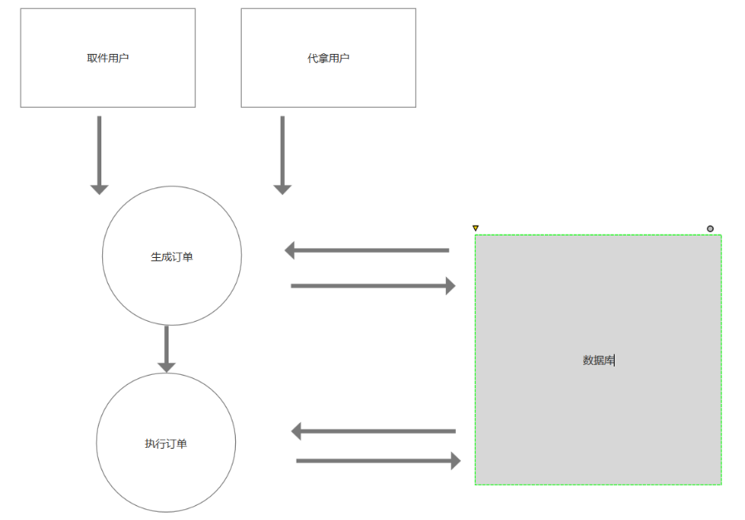

与软件相关的其他系统：操作系统、mysql数据库

## 2.2目标

1.对每一个建立的用户，拥有其最基本的姓名，支付宝账号以及联系方式。

2.任何用户都可以在接单者与消费者之间互相转换

3.对接单者实行收取保证金模式用于保证安全。对于保证金，我们的产品会设置金额范围让消费者进行设置。在消费者要求下单时，可以规定接单者需要的保证金，只有接单者保证金在单子所需保证金之上时才可以接单，保证金可以随时取出。在防止恶性敲诈保证金的同时，也提醒了同学要亲自去拿贵重物品。

4.每个消费者在完成消费后可以对接单者进行评价，主要考察是否及时送到。

5.接单者拥有一个信用指标， 如果丢失物件，在扣取保证金同时扣取大量信用指标，如果未及时送达相对扣取少量信用指标。

6.对快递点、物品紧急程度、物件大小、限期进行分类，消费者可以自行定义每笔单子的费用，在订单送达后实行货到付款。

## 2.3条件、假定、和限制

1.由于本系统的开发是基于Android studio 语言使用java，开发人员将不能用其他的开发语言（编写组件除外），而数据库也将随之采用mysql.

2.开发人员在编写代码的过程中余姚严格按照软件工程的要求来进行，以利于接下来的测试和维护升级。

## 2.4可行性研究方法

技术可行性：开发人员拥有面向对象的程序设计(JAVA)基础，在短学期做过数据库工程，在面对大项目时有一定经验。Andriod studio易于上手，有很多开源库可以利用。把电脑作为服务器访问数据库，通过自己的自学，我们有理由相信项目是可以完成的。

经济可行性：在校进行开发所需要的人工成本非常低廉，花销部分在后期系统运作的人工成本上。在APP发行后，可以通过订单比例的提成，广告费等获得盈利。总体来看，如果开发成功，收益将大于支出。

法律可行性：该APP是自主研发设计，因此不会构成侵权，在法律上是可行的。

通过以上的研究和分析，认为系统开发所产生的笑意将大于投入，所以开发本项目是可行的、必要的。

## 2.5评价尺度

费用、开发时长、使用难易程度。

# 3对现有系统的分析

## 3.1处理流程和数据流程

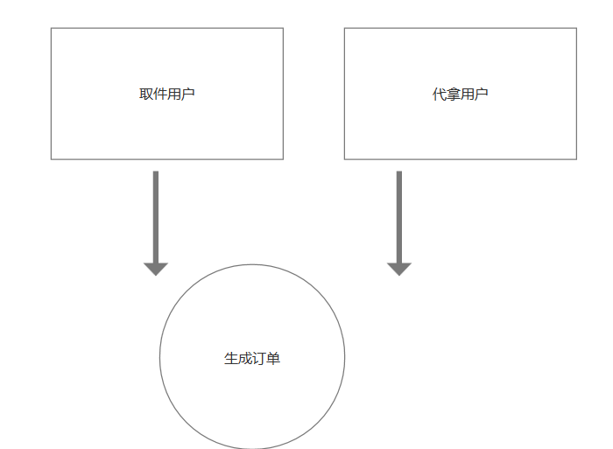

现有代拿微信群，信息只在个人直接交流，没有担保，简易。

## 3.2工作负荷

由于日常信息量大并且混杂，耗费时间长，出错率高，在系统投入运行后，可以实现业务中的信息集中处理。

3.3费用开支、

微信群操作没有费用开支。

## 3.4人员

微信群群主管理群秩序。

## 3.5设备

手机微信

## 3.6局限性

管理困难，信息混乱，安全度低，没有保障。

# 4所建议的系统

## 4.1对所建议系统的说明

快递代拿APP主要是对后台管理和前台操作。后台管理是管理员对数据库的维护，进行必要的操作。前台管理是用户登入APP对订单进行处理。

## 4.2处理流程和数据流程



## 4.3改进之处

通过数据库对订单集中管理。

对每笔订单，代拿人员都必须缴纳保证金才能接单。

## 4.4影响

### 4.4.1 对设备的影响

需要用到计算机后台管理。

### 4.4.2对软件的影响

订单发布和接单从微信平台转移到APP。

### 4.4.3对用户单位机构的影

需要把订单操作从微信转移到APP上，只支持安卓系统。

### 4.4.4对系统运行过程的影响

运行过程需要手机连网。

### 4.4.5对开发的影响

需要有安卓开发技能的人员进行APP开发。

### 4.4.6对地点和设施的影响

无明显影响

### 4.4.7对经费开支影响

无明显影响

## 4.5计算条件方面的可能性

开发人员拥有面向对象的程序设计(JAVA)基础，在短学期做过数据库工程，在面对大项目时有一定经验。Andriod studio易于上手，有很多开源库可以利用，通过自己的自学，我们有理由相信项目是可以完成的。

# 5可选择的其他系统方案

## 5.1可选择的系统方案1

在代拿微信群中设置管理员，严格审核代拿人员，每一笔订单的发出和完成必须有管理员的参与，管理员手动整理订单分析。

未被选中原因：摆脱不了微信群的弊端，审核和人工作业量大，对于安全性还是没有特别好的保障。

# 6投资击效益分析

## 6.1支出

### 6.1.1基本建设投资

校内开发，采购，开发，安装等都不需要费用。

### 6.1.2其他一次性支出

PPT模板 6元

资料费（包括开发所需图书，以及复印费用等）10元

### 6.1.3非一次性支出

运行服务人员 每月100元

自行维护 没有费用

## 6.2收益

### 6.2.1一次性收益

订单处理流程化，大大减少了人工开支，使劳动力资源得到更合理的利用，从而为项目降低了成本，避免了消耗，减少管理费用的支出。

### 6.2.2非一次性收益

在订单完成时，可以抽取5%的收益。后期投入广告按月收取1月20元。

### 6.2.3不可定量的收益

使管理人员决策及时、准确、更科学化；使企业上下级的信息流通结构更趋合理；提高企业与知名度，扩大影响力，增强竞争力；提高了企业售后部门的效率和客户满意度。以上这些方面的效益一般不能通过定量计算得到，具有一定的隐含性质和延迟性，但对于企业的管理以及企业的发展、壮大都具有不可定量的收益。

## 6.3收益/投资比

收益：每月150元广告费

···· 每月500笔订单，每笔平均1元，每月收益25

预计使用1年 总收益 2000

投资：后台人员1名 每月100元 总计 1200元

后期自身维护不计入投资

## 6.4投资回收周期

6.86个月

## 6.5敏感性分析

系统生存周期短，系统工作符合不是很大、处理熟读要求快、设备和软件配置变化对支出和交易的影响小。

# 7社会因素方面的可能性

## 7.1法律方面的可行性

该平台是自主开发设计，因此不会构成侵权，在法律上是可行的。

## 7.2使用方面的可行性

被系统通过手机APP实现快递代拿服务，结构简单、容易使用，通过APP界面文字说明即可方便快捷的使用本产品，适合于小型企业及个人经营管理。

# 8结论

经研究该项目符合企业自身发展需求，项目开发合理，方案设计合理，管理机构措施可行，经济效益良好，社会效益显著。符合开发要求。